情報共有プラットフォームとの接続システムの開発

（仕様書）

有限会社ミルフィオリ

報共有プラットフォームとの接続システム：
第４号様式（被害状況即報）に沿った PDFファイルの、自動生成ソフトウェア 1
1. 概要 3
2. 実行環境について 3
2.1. サポートされているオペレーティング システム 3
2.2. CPU 3
2.3. メモリ 3
2.4. ハードディスク 3
2.5. 必要なソフトウェア 3
3. インストール方法 4
4. 使い方・設定方法 6
4.1. プログラムの起動 6
4.2. 初期設定 6
4.3. PDFファイル作成の実行 7
4.4. PDFファイルの確認 7
5. プログラムの動作 8
5.1. DaRuMaサーバーとの通信 8
5.2. コマンドライン引数一覧 10
5.3. PDF出力について 10
5.4. XMLの解析について 10
5.5. サンプルXML 11
5.6. 出力結果 14

概要
本プログラムは、文部科学省科学技術振興調整費 重点課題解決型研究プロジェクト「危機管理対応情報共有技術による減災対策」において開発された、減災情報共有プロトコルに基づいて通信するデータベース管理サーバー（通称、DaRuMaサーバー）に接続し、第4号様式のデーターを取得するとともに、様式に沿ったPDFファイルを自動的に作成、保存するものです。
本プログラムはWindows用ソフトウェアであり、C#を使って情報共有プラットフォームに接続するものとなっています。

実行環境について

サポートされているオペレーティング システム
Windows XP Service Pack 2以上

CPU
Pentium4 133MHz以上

メモリ
256Mバイト以上

ハードディスク
300MB以上

必要なソフトウェア
本プログラムは、実行する環境として、以下のソフトウェアが必要です。あらかじめ、インストールしておいて下さい。.NET frameworkについては、インストーラーによって自動的にインストールすることも可能です。

○ Java 2 Software Development Kit 1.5.x (J2SDK)
Java 開発環境
http://java.sun.com/j2se/1.5.0/ja/download.html
http://java.sun.com/j2se/1.5.0/download.html

- DaRuMa Clientツール
http://www.kedm.bosai.go.jp/project/info-share/downloads/darumaClient-20061110.zip

○ Windows Installer
Windows Installer 3.0または、
http://www.microsoft.com/downloads/details.aspx?familyid=5FBC5470-B259-4733-A914-A956122E08E8&displaylang=ja

Windows Installer3.1
http://www.microsoft.com/downloads/details.aspx?familyid=889482fc-5f56-4a38-b838-de776fd4138c&displaylang=ja

○ Microsoft .NET framework2.0
http://www.microsoft.com/downloads/details.aspx?displaylang=ja&FamilyID=0856EACB-4362-4B0D-8EDD-AAB15C5E04F5

○ AdobeReader（必要に応じて）
http://www.adobe.com/jp/products/acrobat/readstep2.html

インストール方法
- Java2 SDK のインストール
特に注意することは無いので、セットアッププログラムから、普通にインストールしてください。
- DaRuMa Clientツールのインストール
任意のディレクトリにインストールしてください。インストールしたディレクトリは、本プログラムの設定に必要となります。
- Windows InstallerおよびMicrosoft .NET frameworkのインストール
OSに最初から入っている場合には、インストール不要です。
- 本プログラムのインストール
セットアップを実行し、以下の手順でインストールしてください。

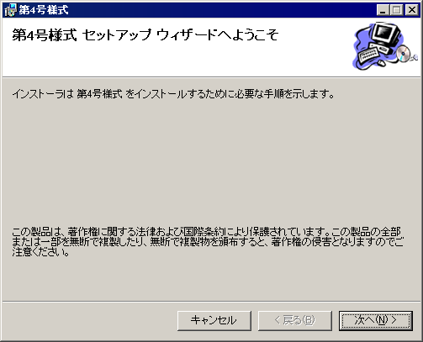
図 3-1 セットアップの初期画面

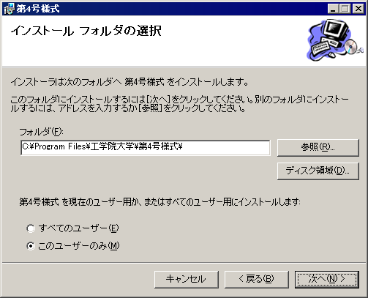
図 3-2 インストールフォルダの選択

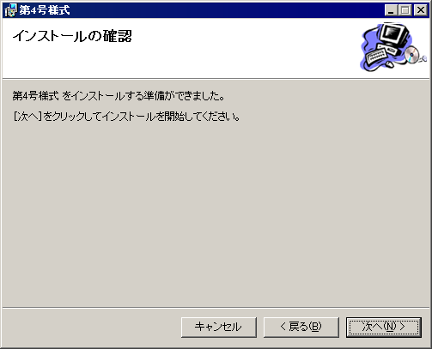
図 3-3 確認画面

- AdobeReaderのインストール
PDFを表示するためには、AdobeReaderをインストールしてください（必須ではありません）。

使い方・設定方法

プログラムの起動
本プログラムを起動すると、次のような画面になります。
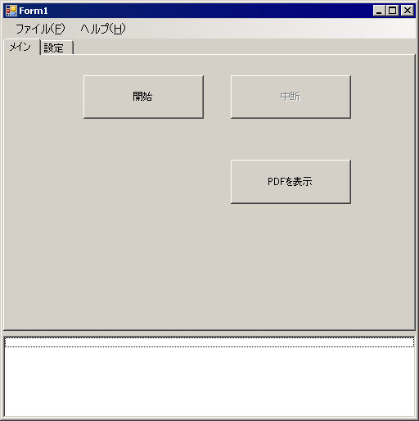
メニュー
メッセージ欄
図 4-4 実行画面

初期設定
タブメニューの「設定」を開くと、設定画面になりますので、必要な項目を設定してください。
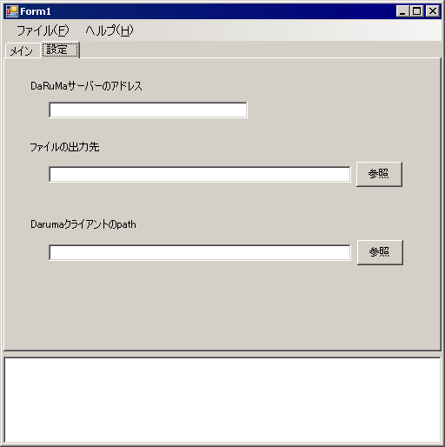
図 4-5 設定画面

表 4-1 設定する項目
項目 | 設定する内容
DaRuMaサーバーのアドレス | 共有プラットフォームのデータベース管理サーバーのIPアドレスを指定してください。  例）192.168.0.244
ファイルの出力先 | 作成したPDFファイルを保存するディレクトリを指定してください。  例）c:\data\
DaRuMaクライアントのpath | 別途インストールした、DaRuMa Clientツールのディレクトリを指定してください。  XmlGetFeature.cmd の存在するディレクトリです。  例）C:\darumaClient\ex.aist.daruma.client\

PDFファイル作成の実行
設定が終わったら、再度、実行時の画面に戻り、「開始」ボタンを押します。本プログラムが自動的に、サーバーからデーターを取得し、PDFファイルを作成します。

PDFファイルの確認
実行画面にある「PDFを表示」ボタンを押すと、作成したPDFファイルを閲覧することが出来ます。ただし、AdobetReaderがインストールされている必要があります。
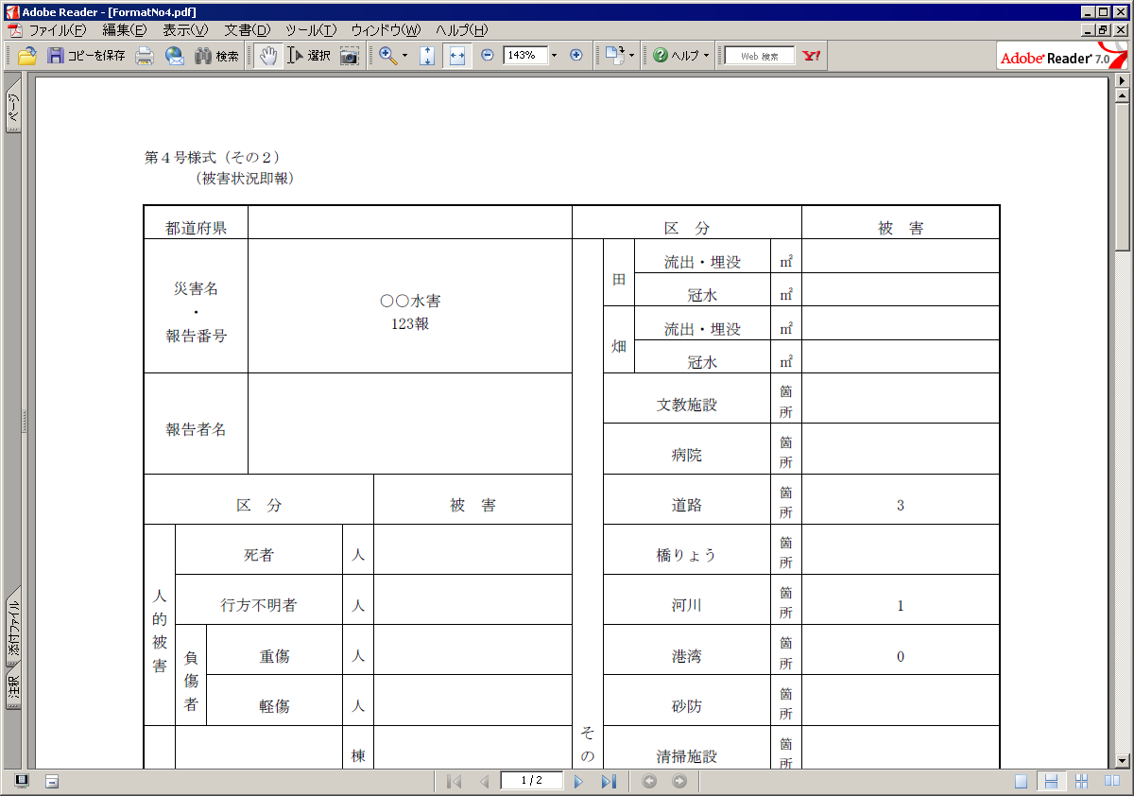
図 4-6 PDFファイルの表示

プログラムの動作

DaRuMaサーバーとの通信
本プログラムでは、内部的にDaRuMaクライアントを呼び出すことで、DaRuMaサーバーに接続しています。DaRuMaクライアントは、Javaのコマンドライン・プログラムであるため、それを実行するための仮想環境を設定し実行します。DaRuMaクライアントによってサーバーから取得したデーターは、ファイルに保存されます。
データーの取得が成功した場合、データーをファイルから読み込み、PDFファイル上に帳票出力し、PDFファイルを保存します。
この動作を図で表したものが、図 5-7となります。
図 5-7 本プログラムのシーケンス図

コマンドライン引数一覧
XmlGetFeatureを実行する際に設定するコマンドライン引数は以下のとおりになります。

No. | 引数
1 | -Xmx512M
2 | -Dapplication.home="%DARUMA_HOME:\=/%"
3 | -Dsystem.properties.xml="%DARUMA_HOME:\=/%/etc/xmlGetFeature/system.properties.xml"
4 | -cp DARUMA_CLASSPATH
5 | application.startup.Start2
6 | -host HOSTADDR
7 | -checkFeature {http://www.infosharp.org/schemas/dml}FormatNo4
8 | -out a.xml

ただし、No.4のDARUMA_CLASSPATH、No.6のHOSTADDRは、それぞれ適切なものに置き換えられたものが設定されます。

PDF出力について
PDF出力は、フリーのPDFライブラリである「iTextSharp」を利用して行っています。iTextSharpは、Java用に開発されたiTextをC#に移植したものです。

XMLの解析について
本プログラムでは、第4号様式用のデーターを直接、DaRuMaサーバーから取得しPDFファイルとして出力します。途中で、CSVファイルに変換するなどの処理は挟んでいません。よって、漢字コードなどの問題が発生することなく変換できます。
サンプルXMLをPDFに変換した場合、結果は、図 5-8、図 5-9のようになります。

サンプルXML

<?xml version="1.0"?>
<misp:Transaction xmlns:gml="http://www.opengis.net/gml" xmlns:misp="http://www.infosharp.org/misp">
<gml:featureMember>

<FormatNo4 xmlns="http://www.infosharp.org/schemas/dml"
xmlns:gml="http://www.opengis.net/gml">

<メタ情報>
<報告機関>見附市災害対策本部</報告機関>
<災害名>○○水害</災害名>
<報告番号>123</報告番号>
<報告日時>2006-09-13T10:20:00.000+09:00</報告日時>
<報告者氏名>見附太郎</報告者氏名>
</メタ情報>
<報告内容>
<人的被害>
<死者数><unsignedIntOrUnknown></unsignedIntOrUnknown></死者数>
<行方不明者数><unsignedIntOrUnknown></unsignedIntOrUnknown></行方不明者数>
<重傷者数><unsignedIntOrUnknown></unsignedIntOrUnknown></重傷者数>
<軽傷者数><unsignedIntOrUnknown></unsignedIntOrUnknown></軽傷者数>
</人的被害>
<住家被害>
<住家全壊></住家全壊>
<住家半壊></住家半壊>
<住家一部破損></住家一部破損>
<床上浸水></床上浸水>
<床下浸水>20</床下浸水>
</住家被害>
<非住家被害>
<公共建物棟数><unsignedIntOrUnknown></unsignedIntOrUnknown></公共建物棟数>
<その他棟数><unsignedIntOrUnknown></unsignedIntOrUnknown></その他棟数>
</非住家被害>
<その他被害>
<田流失埋没><平方メートル></平方メートル></田流失埋没>
<田冠水><平方メートル></平方メートル></田冠水>
<畑流失埋没><平方メートル></平方メートル></畑流失埋没>
<畑冠水><平方メートル></平方メートル></畑冠水>
<被害文教施設箇所数><unsignedIntOrUnknown></unsignedIntOrUnknown></被害文教施設箇所数>
<被害病院箇所数><unsignedIntOrUnknown></unsignedIntOrUnknown></被害病院箇所数>
<被害道路箇所数><unsignedIntOrUnknown>3</unsignedIntOrUnknown></被害道路箇所数>
<被害橋梁箇所数><unsignedIntOrUnknown></unsignedIntOrUnknown></被害橋梁箇所数>
<被害河川箇所数><unsignedIntOrUnknown>1</unsignedIntOrUnknown></被害河川箇所数>
<被害港湾箇所数><unsignedIntOrUnknown>0</unsignedIntOrUnknown></被害港湾箇所数>
<被害砂防箇所数><unsignedIntOrUnknown></unsignedIntOrUnknown></被害砂防箇所数>
<被害清掃施設箇所数><unsignedIntOrUnknown></unsignedIntOrUnknown></被害清掃施設箇所数>
<崖崩れ箇所数><unsignedIntOrUnknown>1</unsignedIntOrUnknown></崖崩れ箇所数>
<鉄道不通箇所数><unsignedIntOrUnknown></unsignedIntOrUnknown></鉄道不通箇所数>
<被害船舶隻数><unsignedIntOrUnknown></unsignedIntOrUnknown></被害船舶隻数>
<断水戸数><unsignedIntOrUnknown></unsignedIntOrUnknown></断水戸数>
<不通電話回線数><unsignedIntOrUnknown></unsignedIntOrUnknown></不通電話回線数>
<停電戸数><unsignedIntOrUnknown>30</unsignedIntOrUnknown></停電戸数>
<ガス供給停止戸数><unsignedIntOrUnknown></unsignedIntOrUnknown></ガス供給停止戸数>
<被害ブロック塀等箇所数><unsignedIntOrUnknown></unsignedIntOrUnknown></被害ブロック塀等箇所数>
</その他被害>
<罹災世帯数></罹災世帯数>
<罹災者></罹災者>
<火災発生>
<建物件数><unsignedIntOrUnknown></unsignedIntOrUnknown></建物件数>
<危険物件数><unsignedIntOrUnknown></unsignedIntOrUnknown></危険物件数>
<その他件数><unsignedIntOrUnknown></unsignedIntOrUnknown></その他件数>
</火災発生>
<公共施設被害算>
<公立文教施設被害額><円></円></公立文教施設被害額>
<農林水産業施設被害額><円></円></農林水産業施設被害額>
<土木施設被害額><円></円></土木施設被害額>
<その他被害額><円></円></その他被害額>
</公共施設被害算>
<公共施設被害市町村数><unsignedIntOrUnknown></unsignedIntOrUnknown></公共施設被害市町村数>
<その他被害算定>
<農業被害額><円></円></農業被害額>
<林業被害額><円></円></林業被害額>
<畜産被害額><円></円></畜産被害額>
<水産被害額><円></円></水産被害額>
<商工産被害額><円></円></商工産被害額>
<その他被害額><円></円></その他被害額>
</その他被害算定>
<被害総額></被害総額>
<災害対策本部等の設置状況></災害対策本部等の設置状況>
<災害救助法適用市町村名></災害救助法適用市町村名>
<消防職員出動延人数></消防職員出動延人数>
<消防団員出動延人数></消防団員出動延人数>
<備考></備考>
</報告内容>

</FormatNo4>

</gml:featureMember>
</misp:Transaction>

出力結果
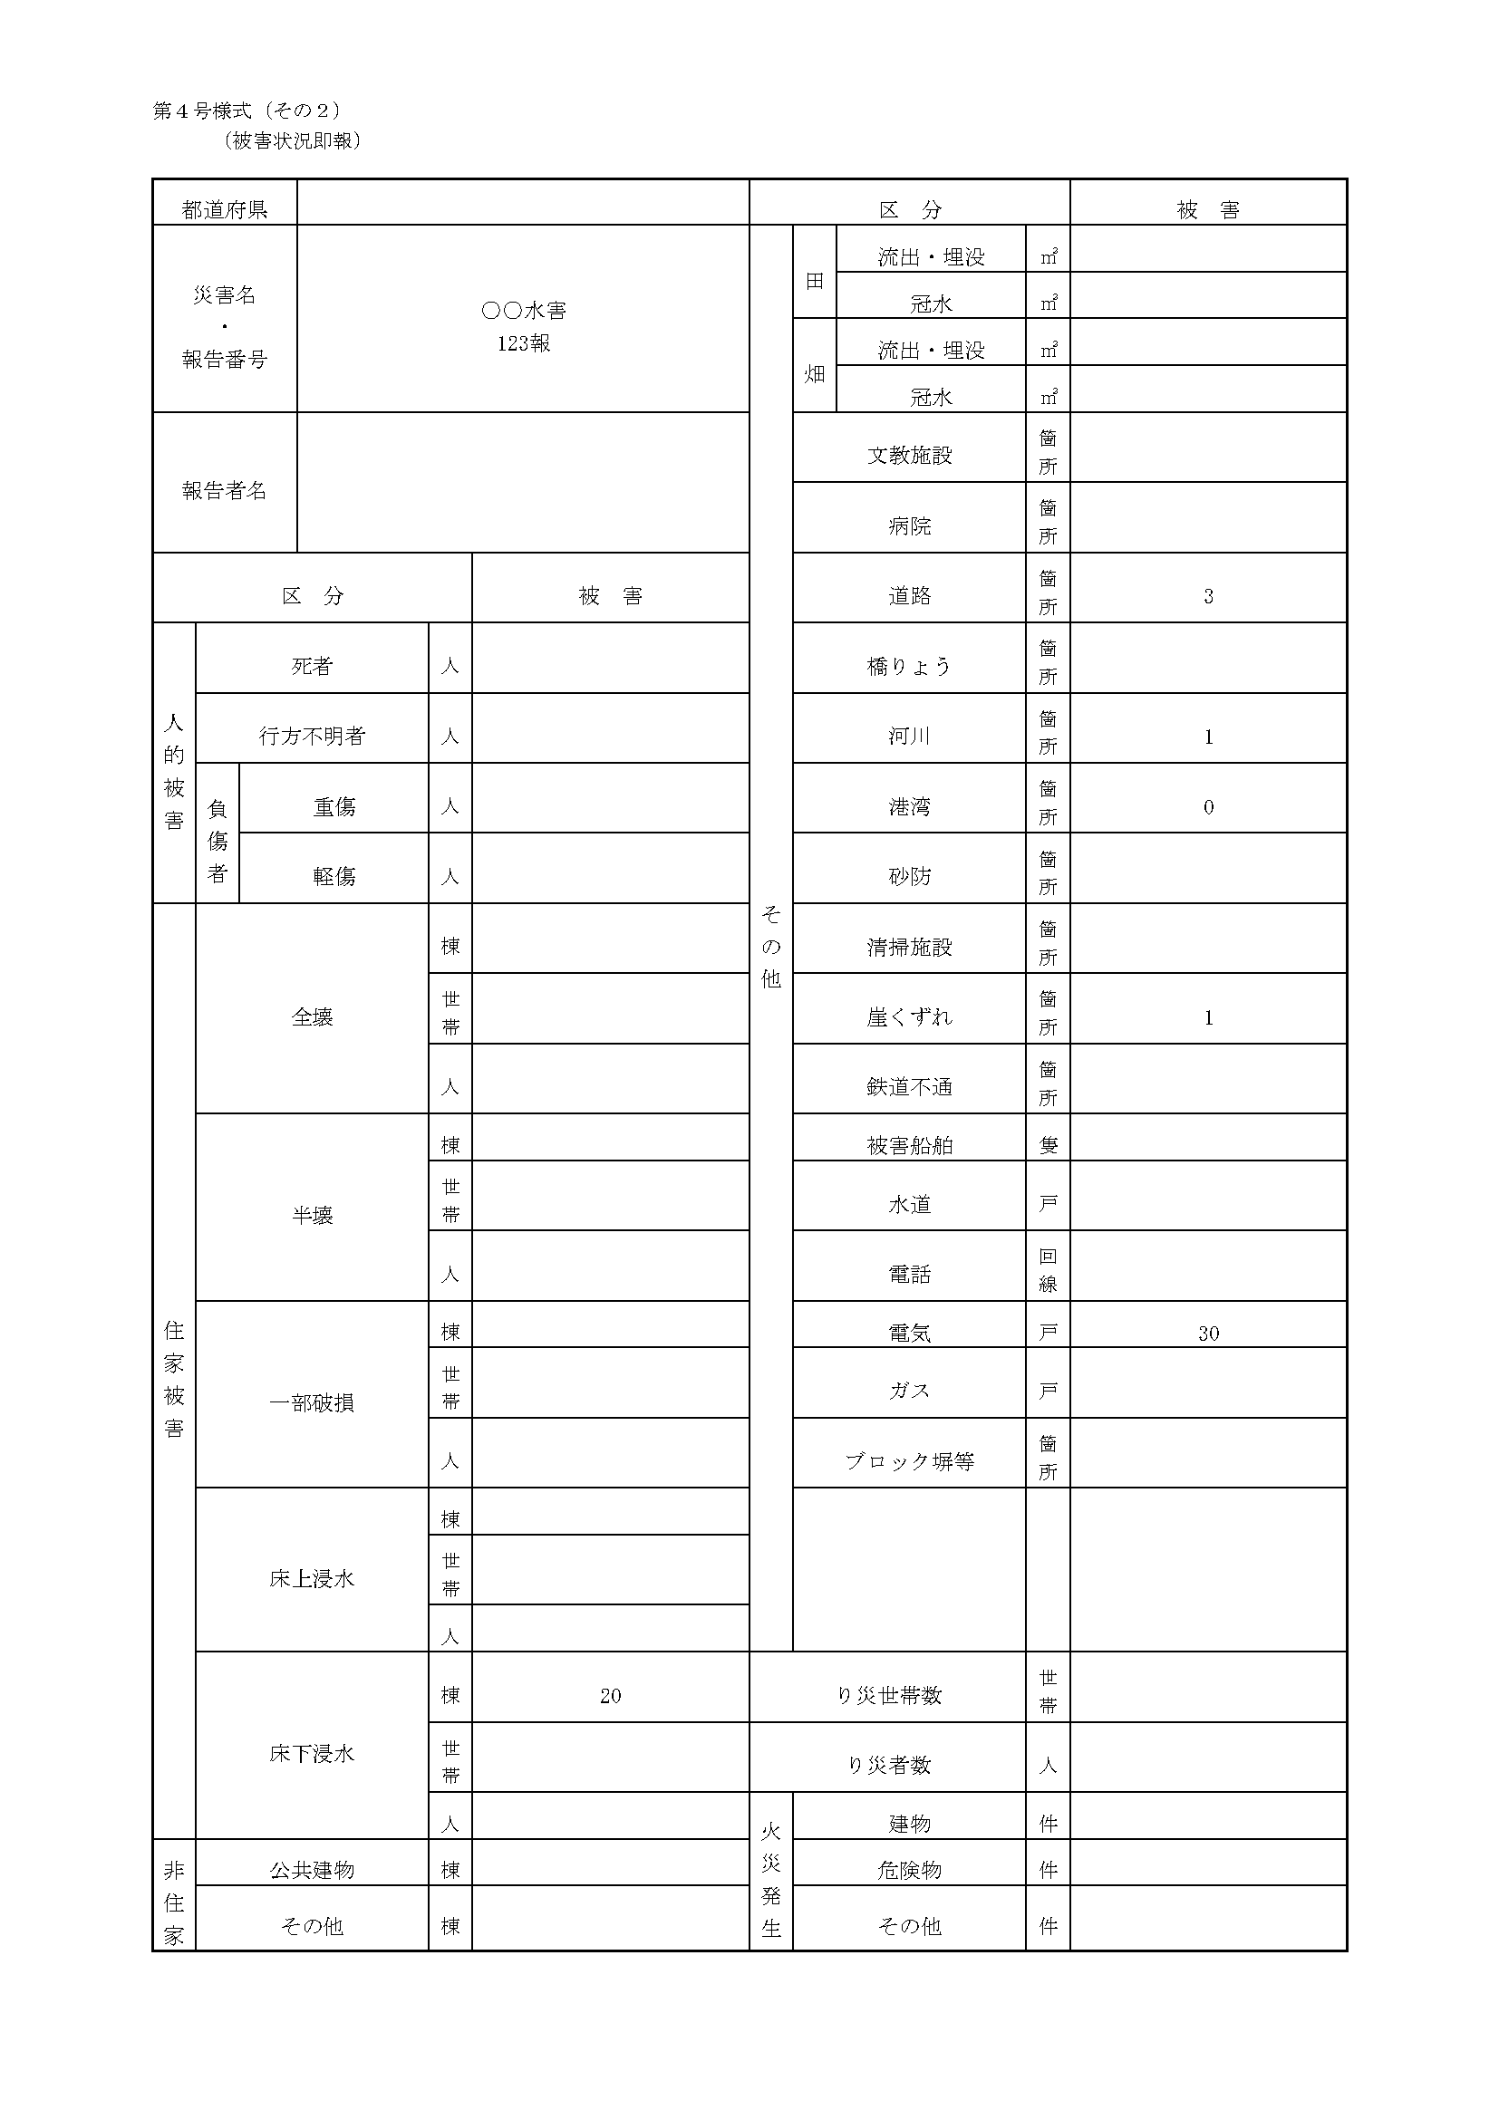
図 5-8 第4号様式（1ページ目）
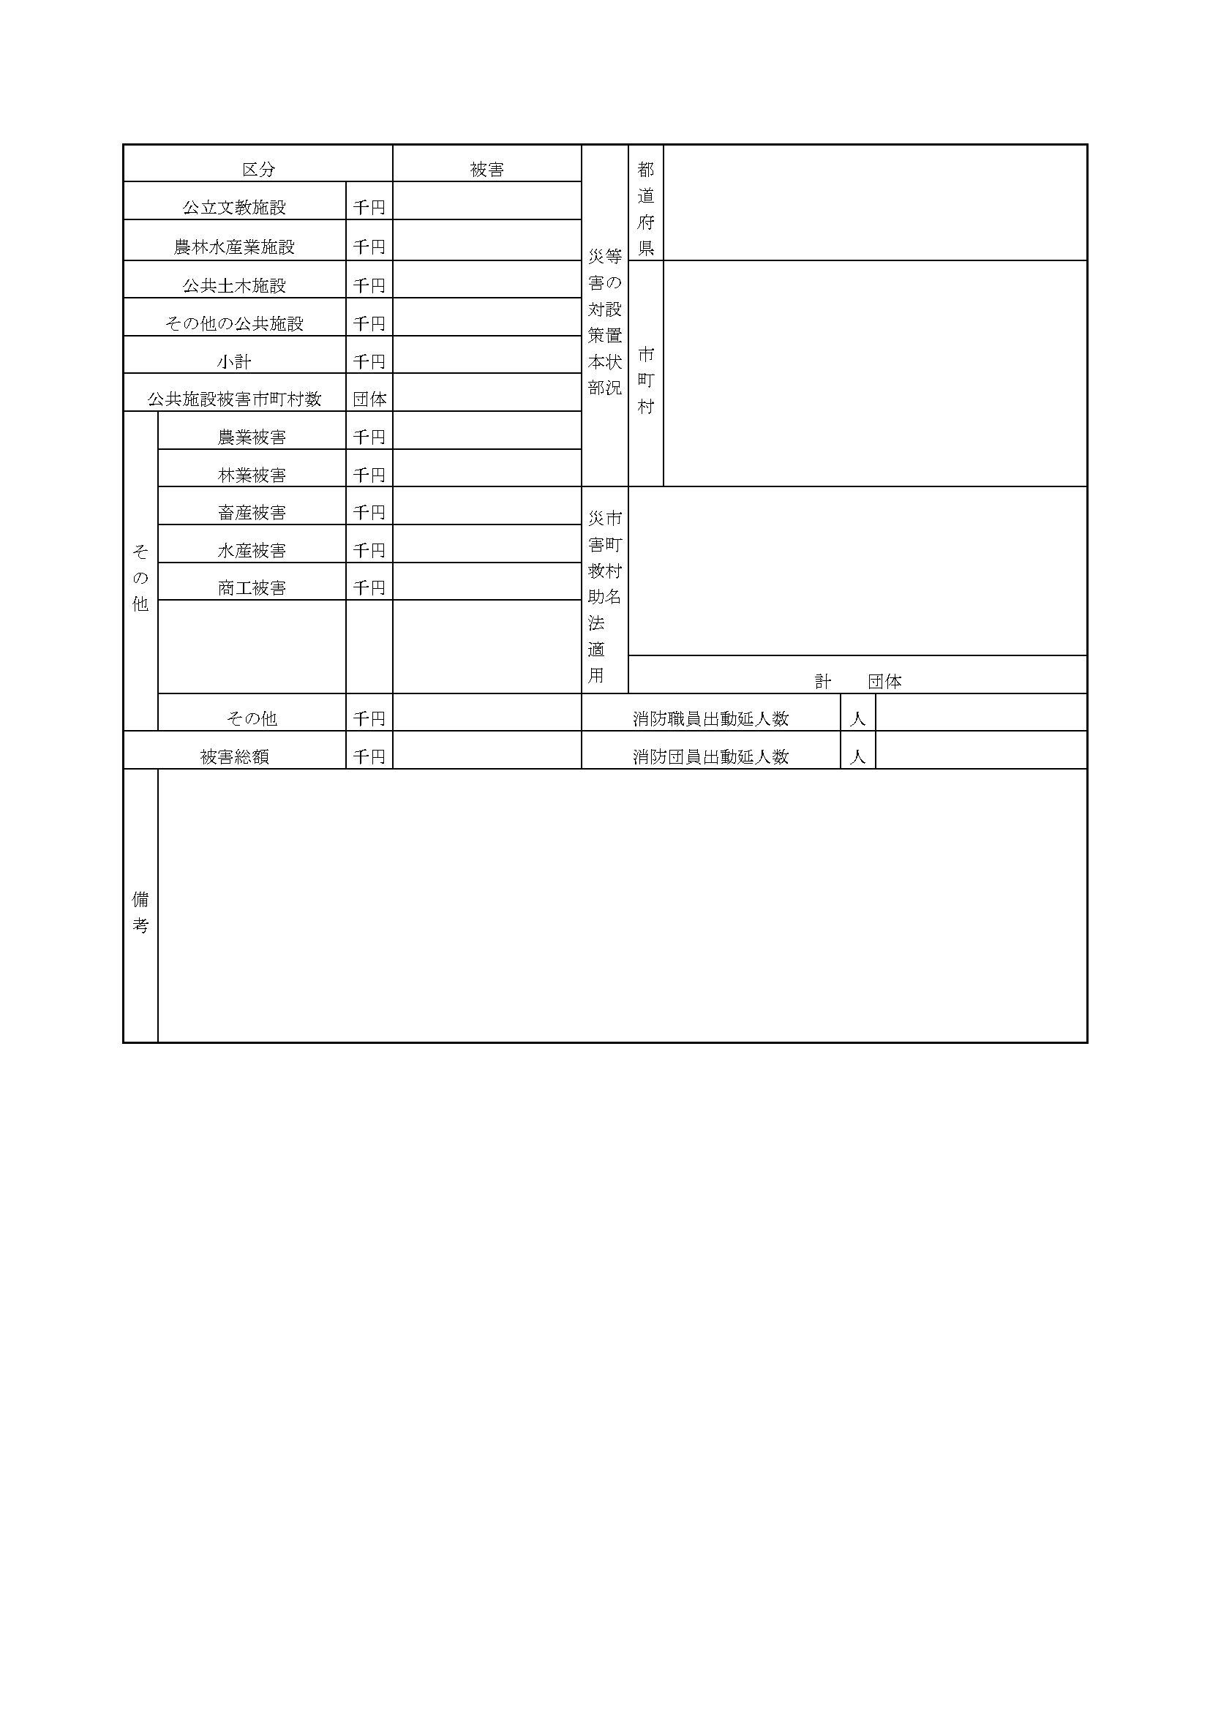
図 5-9 第4号様式（2ページ目）

